Капітальний ремонт (термомодернізація) будівлі дитячого відділення Комунальної установи «Центральна районна лікарня» за адресою Донецька область, м. Костянтинівка, пр. Ломоносова, буд. 161а, загальна вартість проекту – 7939,6 тис. грн.
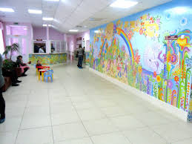
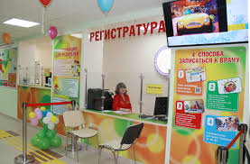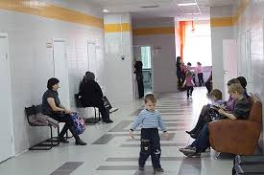
Будівля дитячої лікарні комунальної установи «Центральна районна лікарня» збудована у 1967 році.
До її складу входить два корпуси: будівлі дитячої поліклініки та лікувального корпусу, які розташовані за адресою: м. Костянтинівка, пр. Ломоносова, 161а.
В будівлі дитячої лікарні розташовані вкрай важливі відділення, які є актуальними для надання кваліфікованої медичної допомоги дитячому та дорослому населенню міста та району – педіатричне, терапевтичне, неврологічне відділення, відділення інтенсивної терапії для дітей та денний стаціонар гастроентерологічного профілю.
Дах будівлі лікувального корпусу з моменту будівництва ремонтувався лише частково та потребує повної заміни. Віконні рами дерев’яні, не замінювалися на протязі всього періоду існування будівлі. Вкрай необхідний демонтаж балконного паску, який знаходиться в аварійному стані. Також є потреба в ремонті системи опалення.
Дах будівлі дитячої поліклініки був відремонтований у 2015 році. Віконні рами дерев’яні, не замінювалися на протязі всього періоду існування будівлі, в значному ступені схильні до руйнування структури деревини, розсохлися.
В цілому будівля дитячої лікарні не відповідає сучасним вимогам теплозбереження.
Проектно-кошторисна документація розроблена.
В рамках проекту буде здійснено заміну вікон, ремонт покрівлі будівлі, утеплення фасаду, ремонт внутрішніх приміщень, ремонт системи опалення.

Даний проект дозволить поліпшити умови праці робітників лікарні та його відвідувачів, зменшити витрати енергоресурсів при експлуатації будівлі під час осінньо-зимового опалювального сезону та зекономити бюджетні кошти на 20%.

